附件7
浙江省中小学数字书法教室装备指导意见

范围
本指导意见规定了浙江省中小学数字书法教室装备的基本要求，包括定义，教学目标，功能，装备内容等。
本指导意见适用于浙江省中小学数字书法教室的装备。

定义

2.1 数字书法教室
是结合多媒体技术、交互技术等数字化技术，由临摹桌、摄像头、毛笔、镇尺、墨盒、宣纸、书法教学系统等设备组成，为开展中小学书法教学提供的传统与数字化相结合的专用场所。

2.2 书法教学系统
书法教学系统是由字帖资源库、视频资源库、课件系统、集创系统、板书示范系统、书法录播系统、互动系统等系统构成的，辅助老师教学和学生学习的体系化的教学系统。

教学目标
以《中小学书法教育指导纲要》（教基二[2013]1 号）、中小学《语文课程标准》（2011版）规定的内容为依据，本着服务于浙江省中小学开展书法教学为宗旨，梳理以下教学目标：
- 学会握笔姿势
学习正确的运笔方法，逐步体会起笔、行笔、收笔的运笔感觉，逐步感受硬笔书写中的力度、速度变化。
- 掌握笔画笔顺
掌握汉字的基本笔画、常用的偏旁部首和基本的笔顺规则；学会楷书基本笔画的写法，初步掌握起笔、行笔、收笔的基本方法；会借助习字格把握字的笔画和间架结构。
- 掌握硬笔写字
用铅笔、钢笔写正楷字，做到平正、匀称，力求美观，逐步提高书写速度；能运用横线格进行成篇书写练。
- 了解用具常识
了解笔、墨、纸、砚等常用书写用具的常识，学会正确使用与护理。
- 临摹字帖碑帖
学习用毛笔临摹楷书字帖，掌握临摹的基本方法；临摹楷书经典碑帖，体会其书写特点，逐步提高临摹能力，尝试学习隶书、行书等其他字体，了解篆刻常识。
- 欣赏书法作品
了解条幅、斗方、楹联等常见的书法作品幅式。留意书法在社会生活中的应用。通过欣赏经典碑帖，初识篆、隶、草、楷、行五种字体，了解字体的大致演变过程。
- 应用书法拓展
结合语文、历史、美术、艺术等相关学科的学习，认识中国书法的丰富内涵和文化价值，提升文化修养。
- 创作书法作品
积极运用自己的书写技能，尝试书法作品的创作。

数字书法教室特点
数字数字书法教室采用软硬件相结合的教学设备，遵循传统的书法教学和学习习惯，从软硬件产品的开发和书法资源及课程的设置形成一套完整的数字书法教学体系。相比传统书法教室具备了以下几个特点：
- 名家教学示范、字帖、碑帖、课件等数字资源，解决了学校的书法专业师资不足，书写示范不规范，书法教学资源短缺问题。
- 丰富的数字资源、清晰的呈现方式，便捷的排版功能，解决了传统临摹方法手段落后、效率低下的问题。
- 书写投屏，教学直播，制作微课，书写过程实时交互等功能，解决了传统书法教学的的互动性较差，学生学习兴趣较低，教学过程重复工作等问题。
- 实时一对一点评功能，解决了中小学传统书法教育评价无法实现实时个例点评问题。
- 学生考勤管理与电子归档功能，为学校提供班级和学生统一管理，上课一键签到自动生成考勤表，一键收取作业建立成长记录档案。

数字书法教室功能
- 课件资源
课件资源系统包括适配教育部通过的11套教材的课程讲义，涵盖基本笔画、偏旁、例字及例字笔顺动画和视频，免去老师繁琐的备课流程，借助课件资源系统完成授课、练习及作业。
- 用具常识
笔墨纸砚是书写的基本工具，系统中包含硬笔书法集软笔书法的基本用具的基础知识讲解，及书法发展简史，让学生了解书法，认识书法，爱上书法。
- 字帖资源
字帖资源包含现代书法家书写的欧颜柳赵四大楷书示范单字以及真草隶篆行碑帖单字共计10多万字帖资源，单字或集字搜索，1-500字写字格任意排版或创意扇面、横幅、斗方等作品创作排版，铺上宣纸可直接临摹。且支持一键播放笔画笔顺动画和名家示范讲解视频，为方便学生学习，提供了边看边练的功能，左边是书法家视频教学，右边铺上宣纸即可临摹。
- 碑帖资源
碑帖资源包含从先秦到近现代真草隶篆行五种笔体上万张高清碑帖，根据年代、笔体、作者可快速查询、显示，可通过3D模式、红外模式、反向显示等多种模式对碑帖进行赏析和临摹。所有碑帖资源，可直接进行单字或集字排版练习，丰富的碑帖资源满足不同人群、不同层次的学习需求。
- 书写示范
系统中每一个单字都配有笔画笔顺动画演示视频，针对现代书法家的单字，配有书法家示范讲解视频，通过书法大家针对不同字体的软硬笔书写示范，对每一笔、每一划、每一个例字进行书写和讲解，让每一位学生和教师能够清晰地观看运笔和行笔的过程，能够直观的感受到不同字体软硬笔书写的方式和技巧。
- 名家课堂
邀请书法名家及教育专家做客名家课堂，为分享书法教育知识，帮助老师和学生更好的了解书法的发展历史、书法书写的要领，提高书法水平，打造书法学习交流平台。
- 数字化临摹
数字化临摹是指通过嵌入式的交互式屏把高清的字帖、碑帖等资源通过计算机呈现，铺上宣纸即可清晰地临摹字帖和碑帖。数字化临摹台由学生书法桌，交互式临摹屏，嵌入式电动洗笔器，可移动不干墨盒，镇纸，毛笔，笔搁组成，传统与科技融合，而不摒弃传统，且数字临摹屏具有高清、护眼、防水、耐磨、抗压等利于学生成长学习的特点。
- 教学互动
实现师生之间、学生之间的实时互动，学生可以随时观摩老师和同学的书写，老师实时检查学生书法练习情况，实现作业电子归档。
- 教学录制
教学内容实现同步和录播，学生只需要通过学生端主机就能够看到老师的示范和讲解。老师利用直播系统进行微课的创作及学生作品库的创建。解决传统书法课上需要老师针对每一位学生“手把手”示范、纠正的教学难题。
- 书法点评
对学生作品进行点评，可以采用圈点法、批注法、示范法，也可采用展示激励、反思总结以及建立成长记录袋等方法。
- 创作素材
系统提供了篆刻模块以及折扇、团扇、条幅横幅、斗方、对联、中堂等模式集字创作功能，学生发挥自己的创造力，提升学生自信心，进而提高学习兴趣。

装备内容
以48名学生的教室为例，其设备配备要求见表1，学校可根据实际情况选择性配备，且不限于此表。
表1 配备要求
序号 | 产品名称 | 技术要求 | 单位 | 配备数量
1 | 教师书法临摹桌 | 尺寸不小于180cm×80cm×75cm，实木卯榫结构，支持嵌入计算机，配套实木方凳 | 台 | 1
2 | 教师端主机 | CPU为I5以上，内存4G；硬盘：1TB；显示尺寸不小于21.5寸；电磁式感应；分辨率为2000Lpi；2048级压感，压感笔1支。包含数字书法教学系统，系统支持统一授课模式，支持对某个或某组学生自主学习控制功能，支持洗笔器的统一控制 | 台 | 1
3 | 教师端摄像头 | 全金属拍摄架,铝合金底座，含两台摄像机，可从不同角度拍摄；摄像机规格不小于138mm×58mm×68mm；帧速率：每秒大于30帧；含红外镜头2个 | 套 | 1
4 | 学生书法临摹桌 | 尺寸不小于135cm×60cm×75cm；桌底部有抽屉，支持嵌入计算机，嵌入后临摹台与书法桌表面水平，为一体化设计；含嵌入式临摹台开关，音频接口，USB接口，笔洗  ，笔搁，配套实木方凳2个 | 张 | 24
5 | 学生端主机 | 屏显示尺寸不小于45cm×25cm，.分辨率：1920×1080，可触控，防水耐磨；支持RJ45接口和WiFi接口，内置音箱；支持学生用宣纸、毛笔进行临摹 | 套 | 48
6 | 学生端摄像头 | 嵌入学生桌面固定笔架内，通过USB连接交学生桌进行供电，帧速率不低于24帧，由老师统一控制 | 套 | 48
7 | 教学直播系统 | 支持连接双目书画教学展示台的两台摄像机同时拍摄直播、录像；支持单镜头画面、双镜头画面、画中画三种录播模式功能，三种显示模式都直接双击切换；支持快进播放、慢放功能；支持摄像机自动录音和任意批注 | 套 | 1
8 | 字帖排版系统 | 支持1-500个字内，任意字体数量排版功能，随意设置字格大小，调节字格的宽、高，支持鼠标滚轮选择模板；支持拼音搜索，可同时输入多字拼音，直接搜索多字；支持多字文本搜索；支持书写字体历史记录功能；含每个字的动画视频，支持在软件界面直接点播现代书法家书写的颜欧柳赵及铅笔、签字笔字体中偏旁、例字的视频功能；可以实时同步临摹台显示；支持硬笔或毛笔字帖文件随意排版及混排；支持电子字帖全屏显示，通过调整排版规格控制每个字的大小和位置；内置篆、隶、楷、行、草五种软笔字体字帖文件，不少于2万字以上字帖库资源；支持米字格、回字格、九宫格、田字格、大方格选项；支持一字多体排版功能；支持铅笔、钢笔、签字笔三种字体的硬笔字体文件，方便老师排版硬笔字帖，学生临摹；支持字体使用的历史记录功能；支持老师自定义适合自己教学的排版模板功能 | 套 | 1
9 | 碑帖查询系统 | 碑帖资源查询可实现通过年代、作者、字帖名字进行智能化检索，并可任意放大缩小拖动字帖；支持通过原图模式、高光模式、荧光模式、红外模式、3D模式进行碑帖的查看欣赏以及临摹；创作素材及书论查询可通过字数范围、作者、内容文本关键字搜索相应的诗词素材；支持黑白反向功能，支持任意批注功能。原贴是白底黑字的可以直接转换成黑底白字，原贴是黑底白字的可以直接转换成白底黑字；内含中国历代高清碑帖，包含教育部关于印发《中小学书法教育指导纲要》推荐的临摹范本全部碑帖，包含楷书、隶书、行书；包含教育部关于印发《中小学书法教育指导纲要》推荐的欣赏作品全部碑帖，包含篆、隶、草、楷、行五种字体。包含教育部关于印发《中小学书法教育指导纲要》推荐之外的全部碑帖，包含篆、隶、草、楷、行五种字体，不少于10000张 | 套 | 1
10 | 课程讲义系统 | 基本课程模块512课时，颜欧柳赵模块各128课时。每个模块涵盖基本笔画30课程，偏旁部首62课时，300个例字及400个视频；结字规律36课时，涵盖42个结字规律、80个例字视频；涵盖硬笔书法讲解；含每个字的笔顺动画演示；包含系统的书法知识讲解，涵盖不低于200个知识点；配有简易动漫插图每个基本笔画、偏旁部首皆配有至少两个有代表性的例字，每个结字规律配有至少两个代表性的例字，可直接在页面播放设置好的视频；支持电子字帖临摹练习 | 套 | 1
11 | 知识库系统 | 包含软笔、硬笔书法基础知识，书法简史、古代书法理论、以及篆刻、临摹与创作基本知识 | 套 | 1
12 | 集创系统 | 提供折扇、团扇、条幅、横幅、斗方、对联、中堂等模式集字创作功能，支持文件新建、修改、保存、放大缩小、临摹功能 | 套 | 1
13 | 板书示范系统 | 支持选用白板、黑板、宣纸和画布四种模式作为背景底纹；支持米字格、田字格、田回格、九宫格、方格和无格作为写字用底格；支持从一字格到十五字格共十种不同排版方式；支持毛笔、铅笔、钢笔、艺术笔、粉笔、刀笔和水彩笔书写功能。支持标注和具有橡皮擦功能；支持笔锋粗细、浓度、锐利可调控；支持色板，颜色可自由设置，1600万色；具有全屏显示功能；支持在字体排版软件界面、视频资源库软件界面、视频直播软件界面、碑帖查询软件界面、课程讲义软件界面进行批注、点评功能；支持一键清屏功能 | 套 | 1
14 | 视频资源平台 | 支持控制、查询、播放、备课，密码管理，批注功能；内置和教材同步的高清毛笔书法示范讲解视频；含各年级课时的毛笔示范视频，每个视频都配有教学音频讲解；视频资源均为国内知名书法家亲自书写，视频资源按照每一例字的结构、笔画、结体规律进行分类，可以一键式调取任一课时内的视频资料 | 套 | 1
15 | 教学互动系统 | 互动模块（终端硬件）与现有学生书法桌的硬件无缝对接；硬件要嵌入到现有的学生书法桌上；现有学生端主机上的软件完全支持互动模块的终端硬件；互动模块终端分辨率不低于640*480；帧速率不低于24帧；互动模块（教师端软件）嵌入到现有教师端主机中；支持拍照功能，以电子版形式保存，并上传到云平台；支持老师通过控制系统切换每一个学生的书写过程实时传输到大屏和其他同学的临摹台上欣赏查看；支持平台分享功能，即拍摄的照片可以自动分享到智云平台；支持书写过程分享到本班，便于老师与同学实时观看其他同学的书写过程及作品；统一授课模式下，所有互动终端均由老师控制；教师端软件支持采集学生用毛笔书写的作品，并自动按学生姓名存储学生作品；支持老师对任一学生的作品进行标注、讲评，并通过互动系统供其它学生观看讲评 | 套 | 1
16 | 后台管理系统 | 支持系统自动恢复、多主机负载均衡；支持版本自动检测；支持资源包自动更新能；支持学校/教师/班级/学生的管理能；支持资源管理/字典管理/课程管理；支持日志查询 | 套 | 1
17 | 高清网络传输系统 | 支持RJ45、无线WiFi；通过网络将教师端软件系统传输到交互式数字临摹台；传输内容为云端书法资源、教师端视频、教师端音频、教师端图片、教师端文本；网络带宽：支持100M/1000M网络。 | 点 | 48
18 | 学生镇尺 | 专业镇尺 | 对 | 48
19 | 学生毛笔 | 学生练习专用毛笔；坚毫中锋 | 支 | 48
20 | 多功能墨盒 | 嵌入式多功能墨盒，嵌入在学生桌面；墨盒分为盛水和盛墨区域，集刮笔、舔笔、润笔功能于一体；支持防挥发功能（墨汁百日内不干） | 个 | 48
21 | 毛毡 | 规格：不小于30×50cm；支持铺在交互式临摹台上，再铺上宣纸临摹，还能清晰的看见1cm大小的电子字帖 | 张 | 240
22 | 临摹专用纸 | 书法专用临摹纸，100张/包。吸墨性好，且不透墨 | 包 | 若干
23 | 教师套装 | 含教师专用镇尺、毛笔套装、青花笔洗、笔架、笔搁、笔筒、砚台、墨条 | 套 | 1

数字书法教室参考布局图
遵循科学性、实用性、规范性和课程教学要求，数字书法教室的布局可以参考图1。
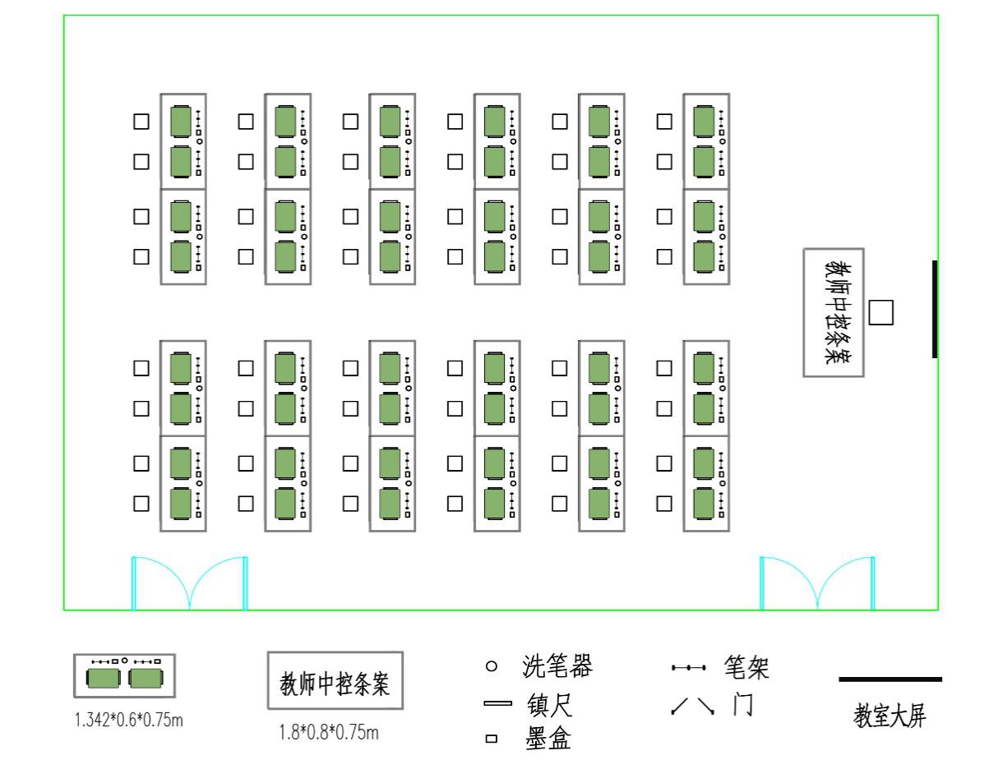
图1 数字书法教室平面图

管理要求

8.1 制度建设
教室要建立健全各项规章制度和岗位责任制。

8.2 人员配备
根据教学等工作任务的需要，教室应建立一支结构合理、相对稳定的队伍。包括教学教师、管理人员等。

8.3 资产管理
设备采购和报废，必须建立登记和报废注销手续。设备损坏或丢失应查明原因，分清责任事故和非责任事故，经审核后，按学校有关管理规定办理报损、报废、报失和赔偿手续。

8.4 档案管理
力求设备的技术档案和原始记录齐全，包括设备的技术资料、安装调试、验收、使用交接记录、损坏故障及维修养护记录等。

8.5 系统维护
做好设备的维护、防尘、防潮、防盗等安全工作，提高设备的利用率和完好率。

